Sistema para cadastramento de veículos

Para esse projeto foi criado uma API Rest utilizando Java e Spring Boot no back-end. Para o front-end foi criado um app Angular junto com PrimeNG. Como servidor foi utilizado o Apache Tomcat 9.0.8, já para o gerenciamento de dependências e build do back-end foi utilizado o Maven e no front-end o Angular CLI e por fim, o versionamento dos fontes foi utilizado o git.

Como havia o requisito de não ser utilizado banco de dados, no back-end foram utilizados atributos estáticos, tanto para os dados que carregará o combo de montadoras quanto para os veículos cadastrados.

Passos para compilar e realizar o deploy:
- Build e deploy da API
  - Baixar o projeto da api (https://github.com/Paulo-E-F-Fernandes/veiculos-api);
  - Abrir o terminal no diretório raiz do projeto api e executar o comando mvn clean install;
  - Abrir pelo browser a página do Tomcat (http://localhost:8080/) e depois o Manager App. Fazer o deploy do arquivo veiculos-api.war que se encontra no diretório target do projeto da api.
- Build e deploy da UI
  - Baixar o projeto da ui (https://github.com/Paulo-E-F-Fernandes/veiculos-ui);
OBS.: É necessário ter instalado o Angular CLI.
  - Abrir o terminal no diretório raiz do projeto ui e executar o seguinte comando:
ng build --prod --base-href http://localhost:8080/veiculos/
OBS.: Os arquivos do app angular serão gerados no diretório dist.
  - Criar o diretório veiculos dentro de webapps no diretório da instalação do tomcat e colar todos os arquivos do diretório dist no diretório veiculos.
  - Abrir o browser e acessar a url http://localhost:8080/veiculos/index.html, com isso a página inicial do aplicativo será exibida.
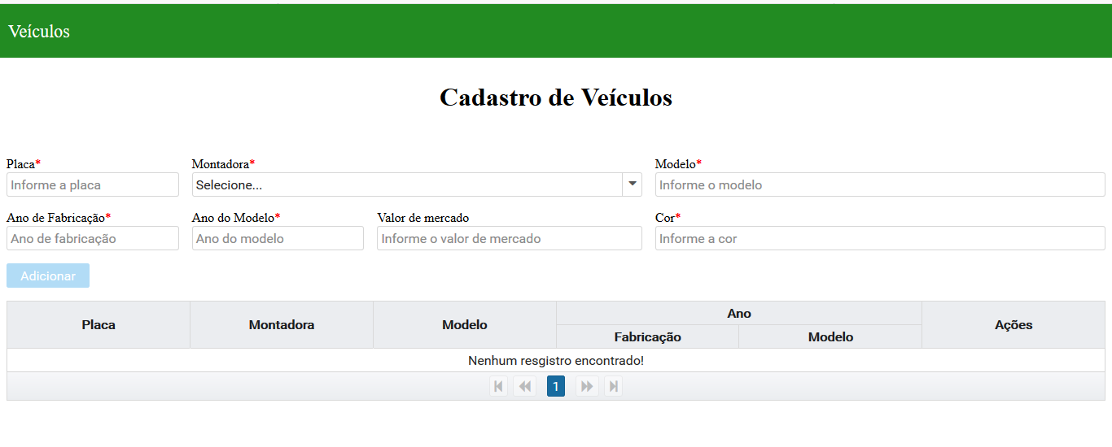
  - Observação final: foi utilizada como URL base http://localhost:8080 pois os serviços do angular estão apontando para esse URL. Para alterar o local em que será publicada a API, será necessário alterar a variável recursoUrl tanto do MontadoraService quanto do VeiculoService e também a URL do comando ng build.

Imagens do sistema e evidências de teste:
- Página inicial do sistema:
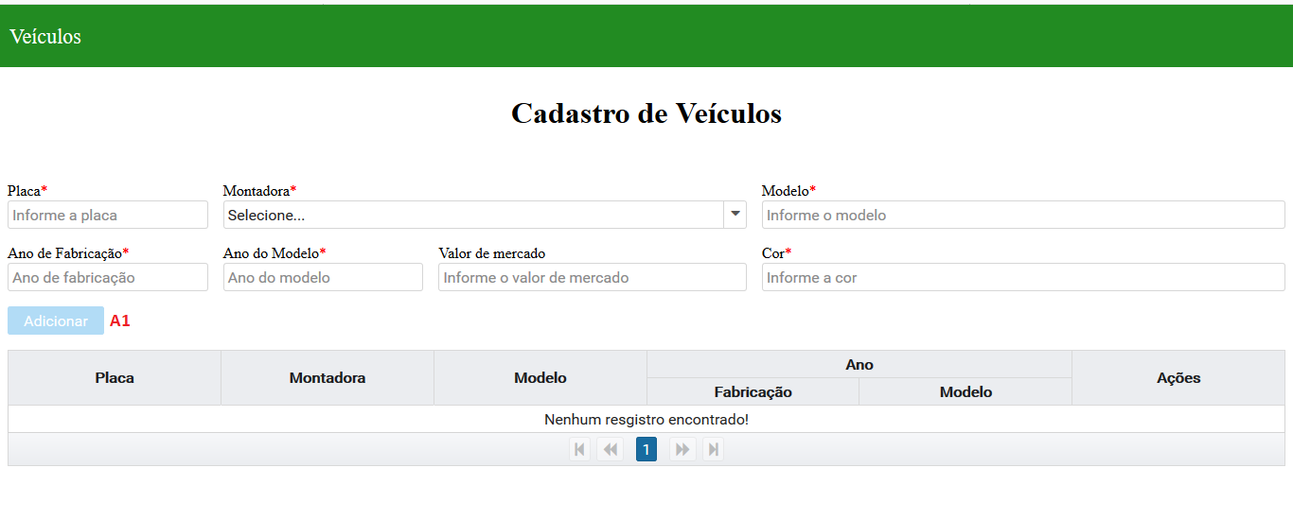
A1. O botão “Adicionar” inicia bloqueado e só será habilitado quando todos os campos obrigatórios estiverem preenchidos.

- Dados preenchidos:
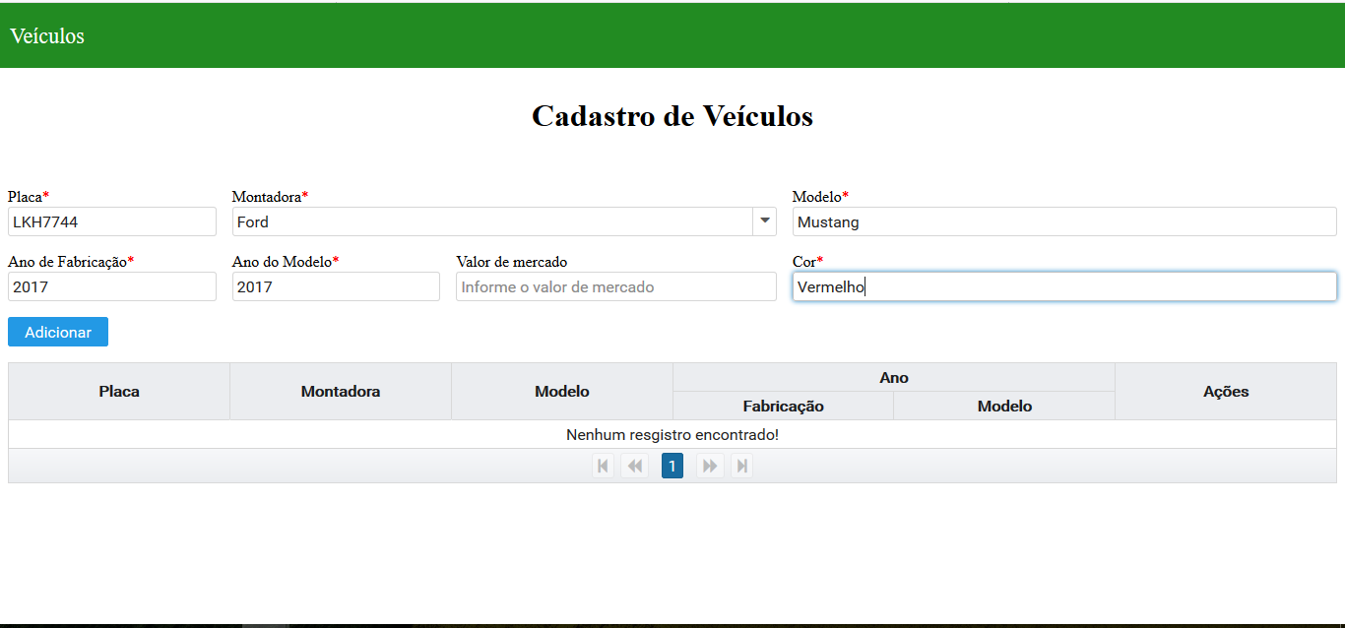
- Veículo adicionado:
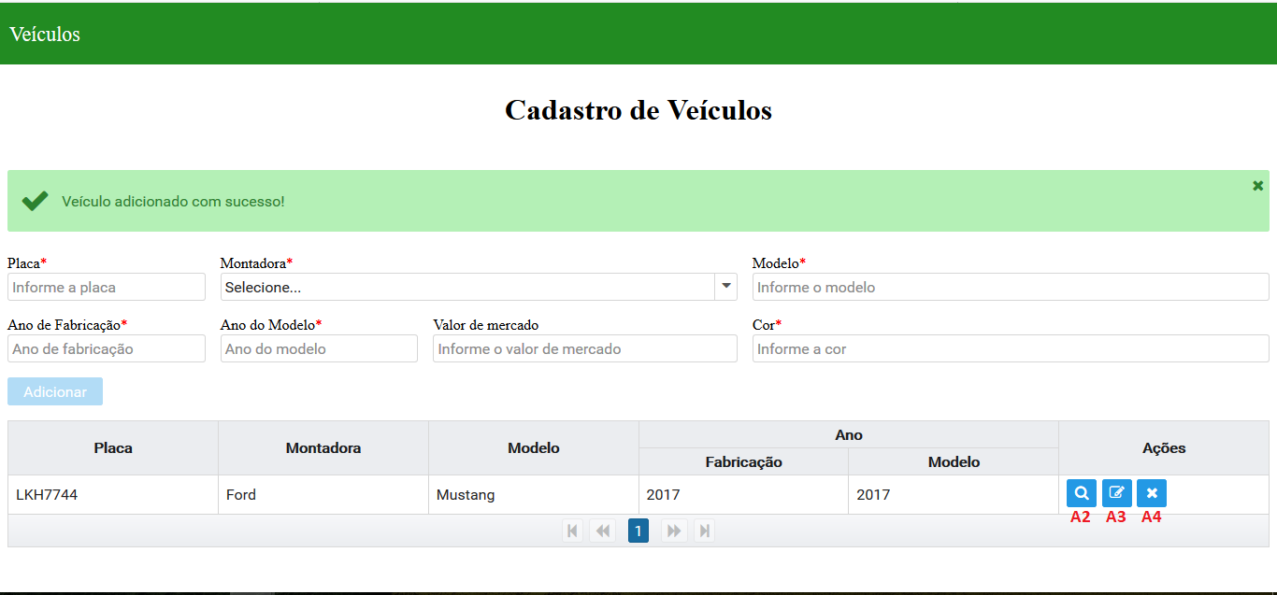
A2. Visualizar detalhes do veículo.
A3. Editar veículo.
A4. Remover veículo.

- Validação para não inserir outro veículo com a mesma placa:
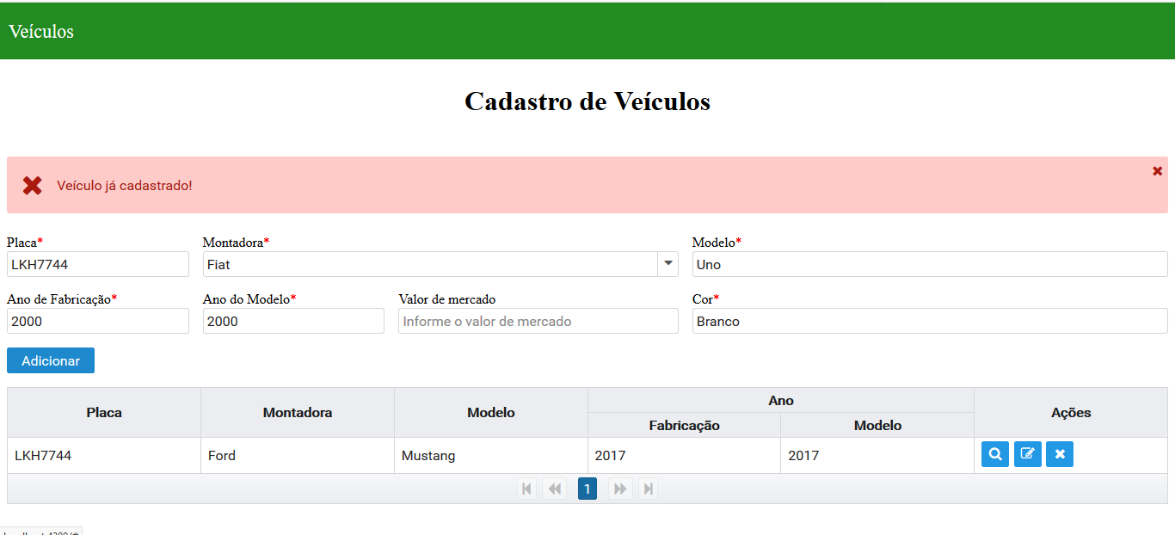
- Detalhamento do veículo:
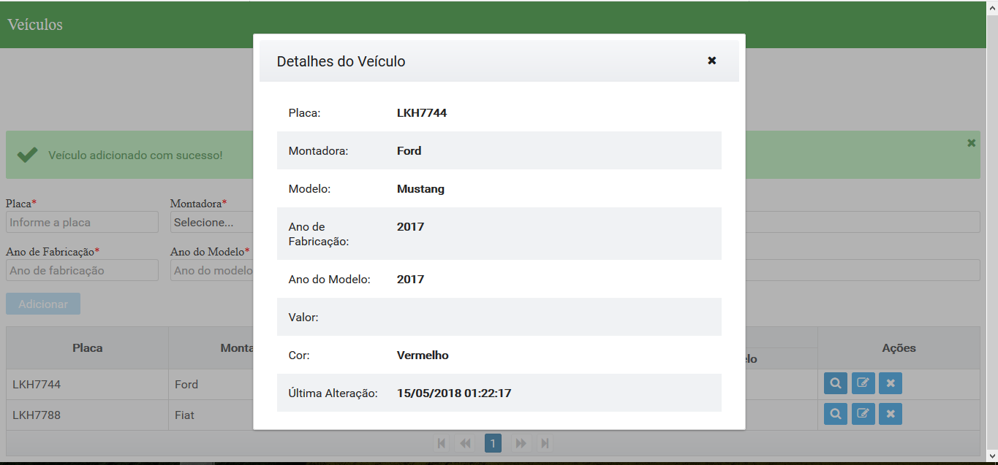
- Dois veículos cadastrados:
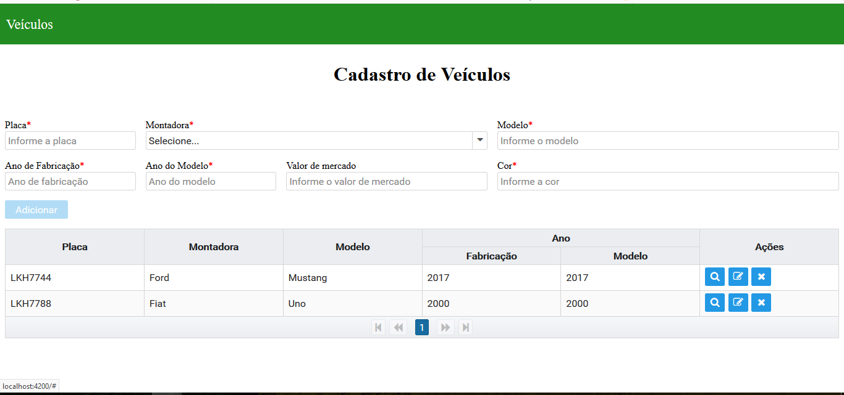

- Veículo removido:
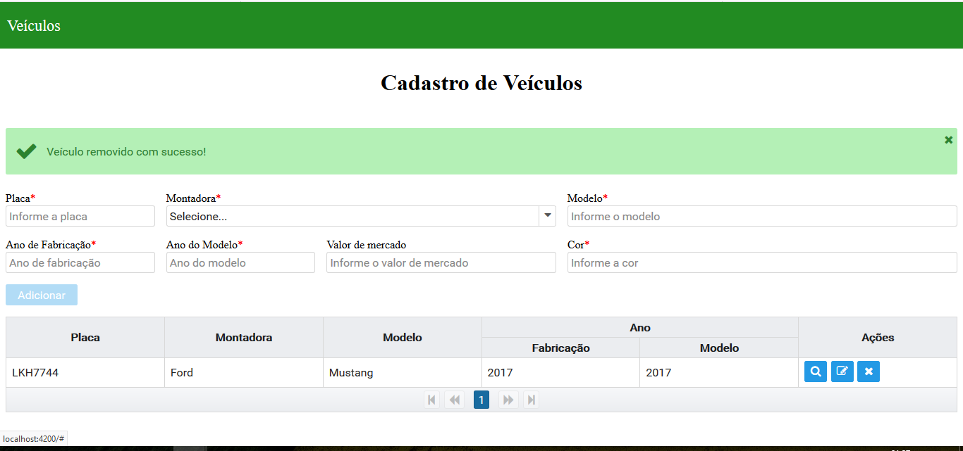
- Edição de veículo:
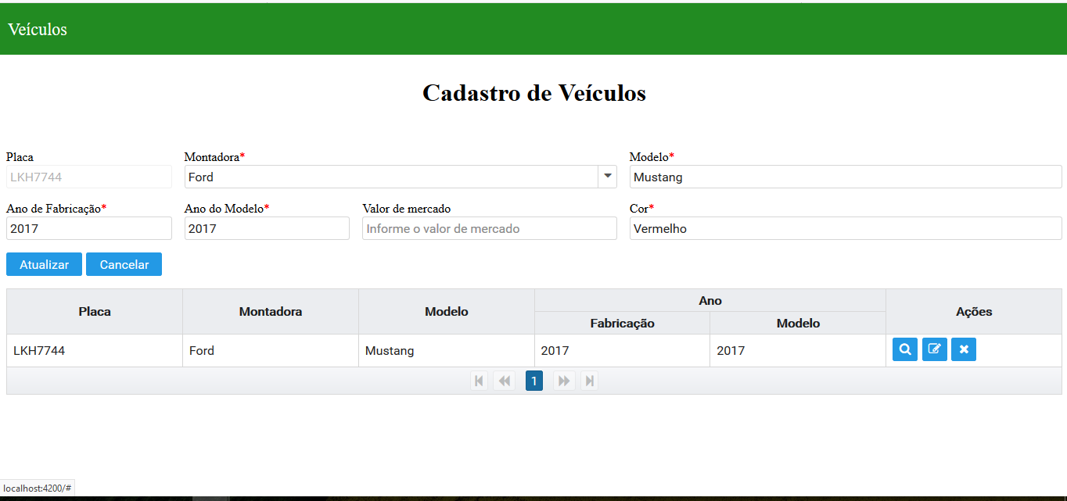
- Dados alterados:
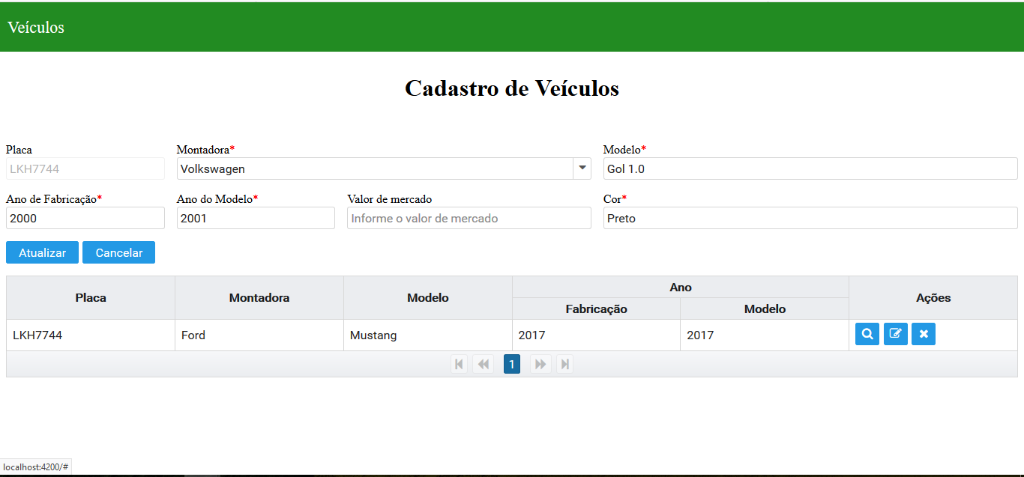

- Alteração realizada:
